С ПЛАМЕНЕМ В СЕРДЦЕ, ВПЕРЕД ЮНАРМЕЕЦ!
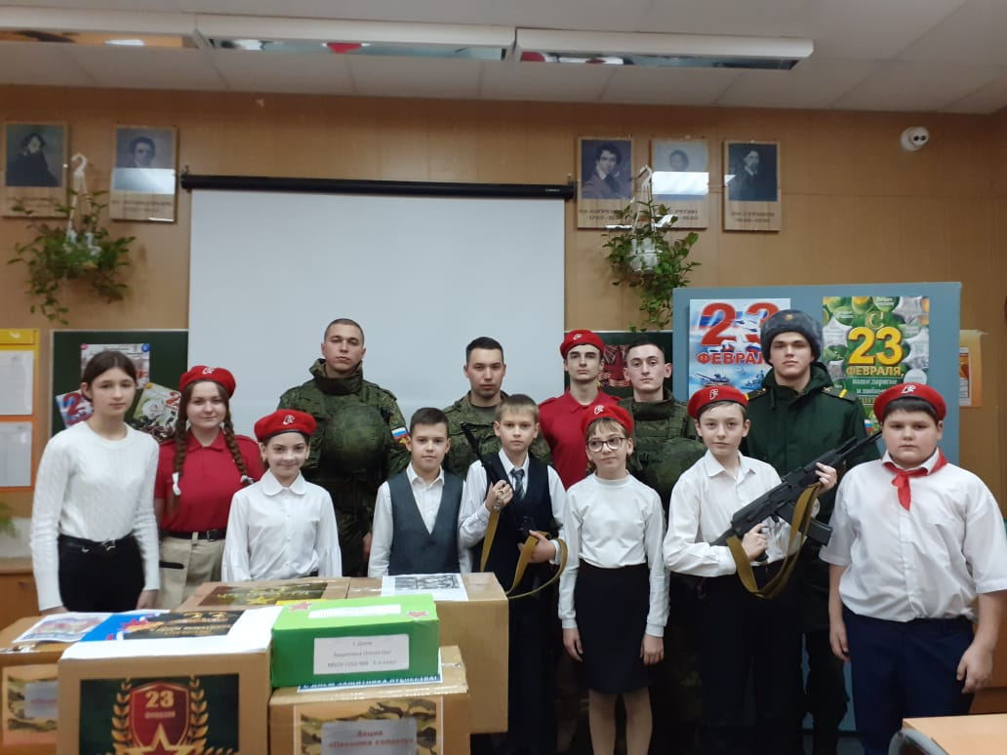

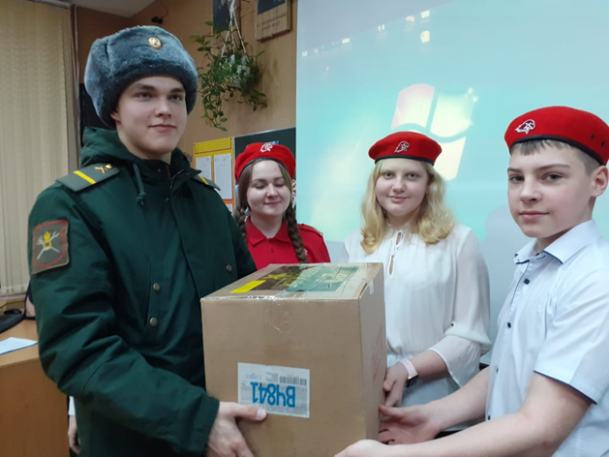

УРОК МУЖЕСТВА С ВОЕННОСЛУЖАЩИМИ 216 ремонтного батальона восстановительного ремонта: ефрейтором Семерняковым В.А., ефрейтором Киреевым А.К., рядовым Кошелевым В.А., лейтенантом Гуряшиным М.С.
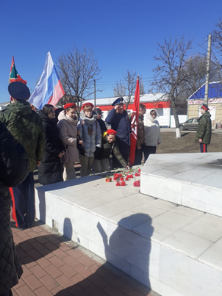
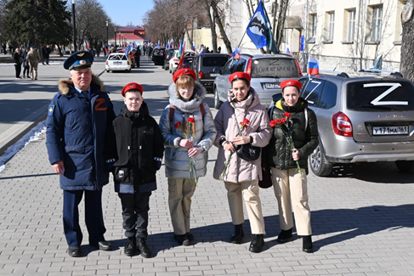
Вместе с Начальником штаба Юнармии Миллеровского района подполковником Петренко В.И принимаем участие в автопробеге в поддержку российских военнослужащих, принимающих участие в спецоперации на Украине.

